红旗飘飘
—院领导带所在党支部开展“党员活动日”活动

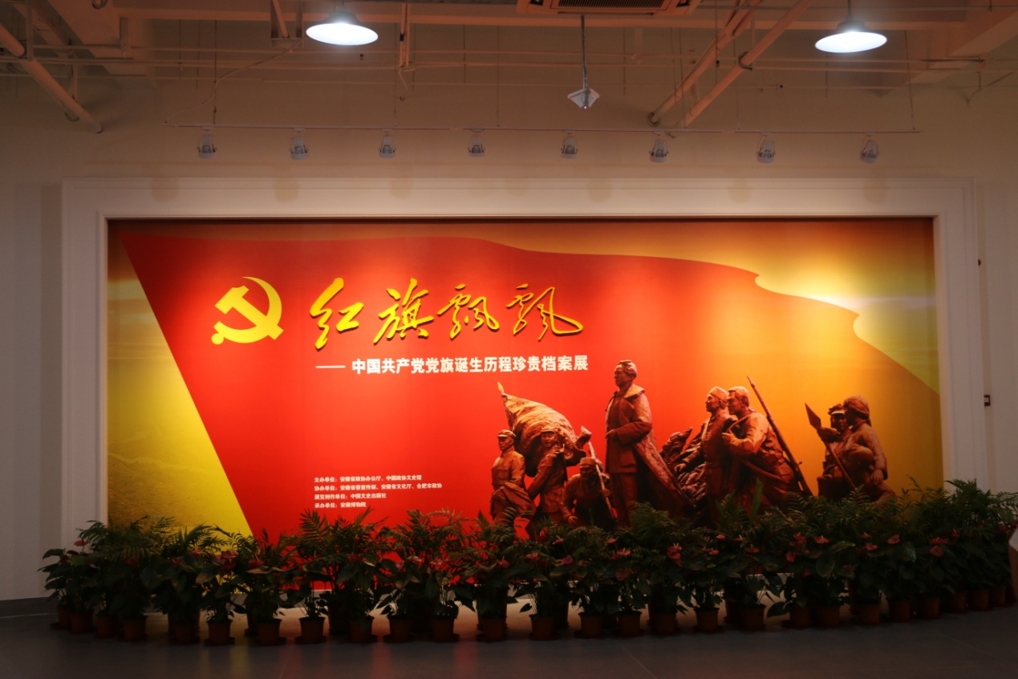
旗帜是标识、旗帜是形象、旗帜是宣言、旗帜是引领。
7月25日上午院党委书记张国昌、副书记胡爱国带领组织宣传处党支部、人事警务处党支部、保卫处党支部等三个院直属党支部党员参观了安徽博物馆老馆展出的“红旗飘飘—中国共产党党旗诞生历程珍贵档案展”。
展览分五个部分：“高高打出共产党的旗子”“战斗的红旗”“高举团结抗战的大旗”“七大期间的公开征集”“历时八十一载写入党章”。展示了中国共产党自诞生至今近一个世纪里的各个重要历史节点上的党旗样貌，从一个侧面记录了中国共产党人披荆斩棘、求索奋进的苦难与辉煌。
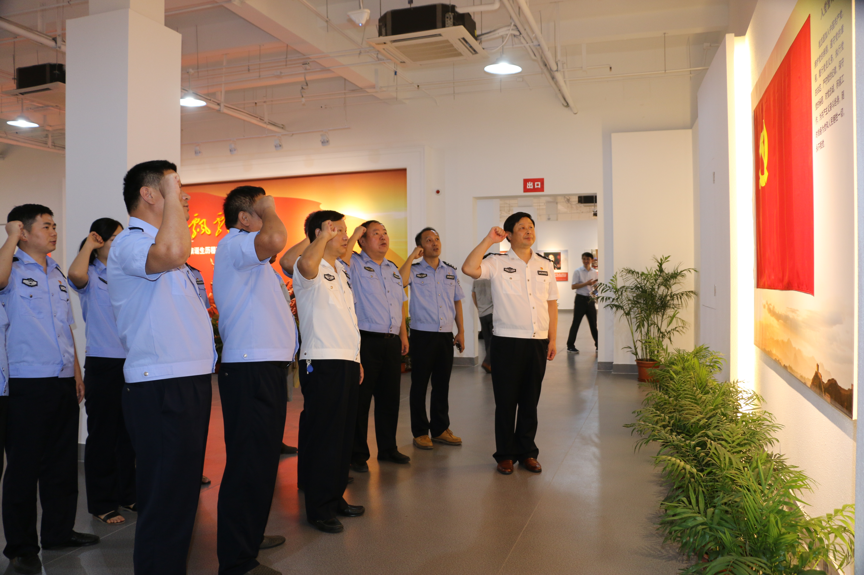
参观展览全体党员通过参观学习，重温入党誓词，受到一次很好的党性教育。让大家重新回顾党的光辉历史，不忘初心，牢记使命。

保卫处（汪启桂）

